**Десять советов для детей**

Для развлечения и общения с настоящими друзьями Интернет не нужен, нужна реальная жизнь. **Сокращай время пользования Интернетом!**

**Не забывай сам себя контролировать.** Помни о времени!

**Проводи больше времени в реальной жизни**: общайся с друзьями, родителями, найди себе действительно интересное увлечение, читай, занимайся спортом, придумывай и реализуй полезные социальные проекты, помогай людям, включайся в общественную деятельность, смелее используй свои таланты.

**Будь бдителен!** В Интернете много мошенников, которые охотятся за твоими деньгами и данными. Просто не подпускай к себе незнакомых людей и не позволяй им сделать из тебя свою жертву.

**Не выкладывай свои персональные данные в Интернет.** Помни, что отправлять их не стоит даже друзьям.

**Закрой свои страницы в соцсетях от посторонних.** Будь осторожен с незнакомцами в Интернете.

**Не бойся рассказать родителям о своих проблемах.** Если кто-то решит тебя обижать, травить, угрожать тебе, даже если ты попадешься на удочку мошенников, родители смогут помочь тебе и подскажут, как надо поступить.

**Помни, что из Интернета ничего не удаляется.** Если ты не хочешь, чтобы какие-то твои фото или посты увидели все друзья и знакомые – лучше вообще их не выкладывай.

**Не верь всему, что написано в Интернете.** В сети много вранья, многие заголовки пишутся просто для того, чтобы привлечь внимание.

**Соблюдай в Интернете все те же правила, которые ты соблюдаешь в реальной жизни.** Общайся с людьми так же, как хотел бы, чтобы они общались с тобой.

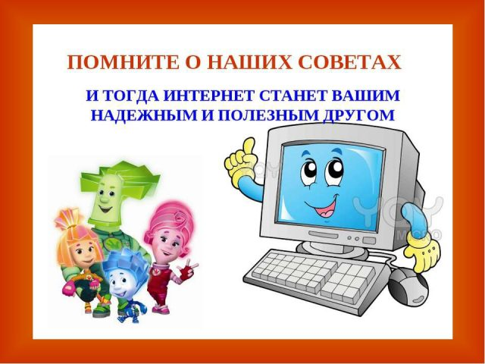

**Какие схемы мошенничества существуют?**

**Взлом аккаунтов в соцсетях и рассылка сообщений от друзей.** Мошенники придумывают разные ситуации и просят срочно перевести деньги.

**Сайты-подделки.** Это могут быть копии страниц социальных сетей и Интернет-магазинов. При покупке товара на сайте-поделке ты не получишь ничего, а деньги отправятся напрямую в руки преступников.

**Рассылка писем по электронной почте и в соцсетях с выигрышем.** Мошенники вынуждают ввести свои данные для получения выигрыша или отправить им комиссию за получение награды.

**Как обезопасить себя от мошенников?  
Проверяй адрес сайта** (в адресе сайта может отличаться всего одна буква или символ). **Не переходи по незнакомым ссылкам.**

**Не открывай файлы** из писем или сообщений, которые прислали незнакомые люди.

Никому нельзя сообщать свои пароли, **пин-коды, коды из СМС и сообщений!** Мошенники могут позвонить и представиться сотрудником банка, рассказать о том, что прямо сейчас кто-то пытается украсть твои деньги со счета. А чтобы этого не случилось, ты должен сообщить им код из СМС, который сейчас придет на твой номер. Естественно, никто твои деньги не крал. А вот если ты передашь мошенникам этот код, то они получат полный доступ к твоему счету, карте и всем деньгам, которые на ней лежат.

**Что относится к персональным данным?**1. Фамилия, имя, отчество.  
2. Все твои документы (паспорт, свидетельство о рождении, аттестат и др.).  
3. Банковские данные (номер счета, карты, пин-код, CVV-код).  
4. Твоя контактная информация (номер телефона, адрес электронной почты, адрес места жительства, работы или учебы).  
5. Фотографии и видеозаписи с твоим изображением.  
6. Данные о твоих родственниках.  
7. Твои логины и пароли.

**Как защитить свои персональные данные?**

**Придумывай и используй** разные сложные пароли для почтовых ящиков, соцсетей и других сайтов. Пароль восстановить проще, чем вернуть украденные деньги.

**Не выкладывай** в соцсети и не отправляй друзьям фотографии и номера своих документов, карт и билетов.

**Не отмечай** местоположение своего дома, работы, учебы, маршрутов прогулок, в том числе, под фотографиями и видеозаписями.

Нельзя в браузере компьютера нажимать кнопку «разрешить» всплывающим окнам. Сначала внимательно прочитай короткое сообщение перед тем, как давать доступ и соглашаться на какое-либо действие.

<https://ligainternet.ru/> Лига безопасного интернета.